Когда говоришь «Нет»: смотри в глаза, улыбайся и не чувствуй себя виноватым – это ложное чувство вины!
Отказываясь от наркотиков, ты делаешь выбор в пользу своей жизни, своего настоящего и будущего, своего успеха и любимого дела, своей свободы, своей самостоятельности, ответственности и настоящему счастью!

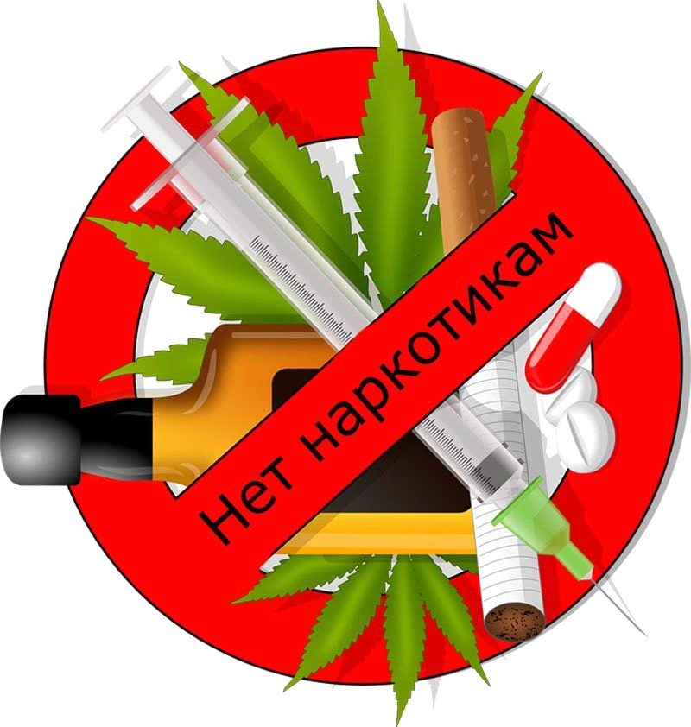

В случае если Вам либо Вашим близким родственникам предложили наркотики или стало известно о
наличии сведений о местах сбыта наркотических средств, культивирования наркосодержащих растений, о лицах, распространяющих и потребляющих наркотические средства и психотропные вещества, сообщи по телефону в дежурную часть ОМВД России по Уржумскому району по телефону
8 (83363) 2-10-44.

Прокуратура Уржумского района
613560, г. Уржум, ул. Советская, д. 17
Телефон 2-25-48

Прокуратура
Уржумского района
ИНФОРМАЦИОННО–СПРАВОЧНАЯ БРОШЮРА
«Скажи наркотикам - НЕТ!»

г. Уржум, 2021

Одной из наиболее острых и тревожных социальных проблем современности является наркомания и вовлечение все большего количества людей в потребление наркотиков.
Лучше отказаться от наркотиков один раз, чем пытаться это делать всю свою короткую жизнь.
Для этого советуем придерживаться следующей инструкции:
Шаг 1. Внутренняя решимость. Это — безусловная предпосылка всякого успешного самоутверждения (а ведь отказ — это одна из форм самоутверждения). По крайней мере, для Вас самих должно быть абсолютно ясно, что в данный момент Вы собираетесь отказаться от предложения или требования. Скажите сначала самому себе: «Нет, я этого делать не буду и сейчас скажу об этом».

Шаг 2. Скажите «нет». Используйте местоимение «Я»: «МНЕ это не подходит»; «МЕНЯ это не устраивает»; «МНЕ это не нужно»; «МЕНЯ это не интересует»; «Я этого делать не буду». КРАТКО и ЧЕТКО поясните, почему это именно так, дайте краткое обоснование Вашему отказу.

Шаг 3. Пауза для выслушивания провокаций партнера. Вы делаете паузу (то есть — молчите) спокойно выслушиваете партнера, пока он не замолчит. (Перебивать партнера — только затягивать разговор и злить партнера.)
Шаги 4 — 6. Повторы. Дайте понять собеседнику, что Вы его услышали («Я Вас внимательно выслушал и понял, что...»)
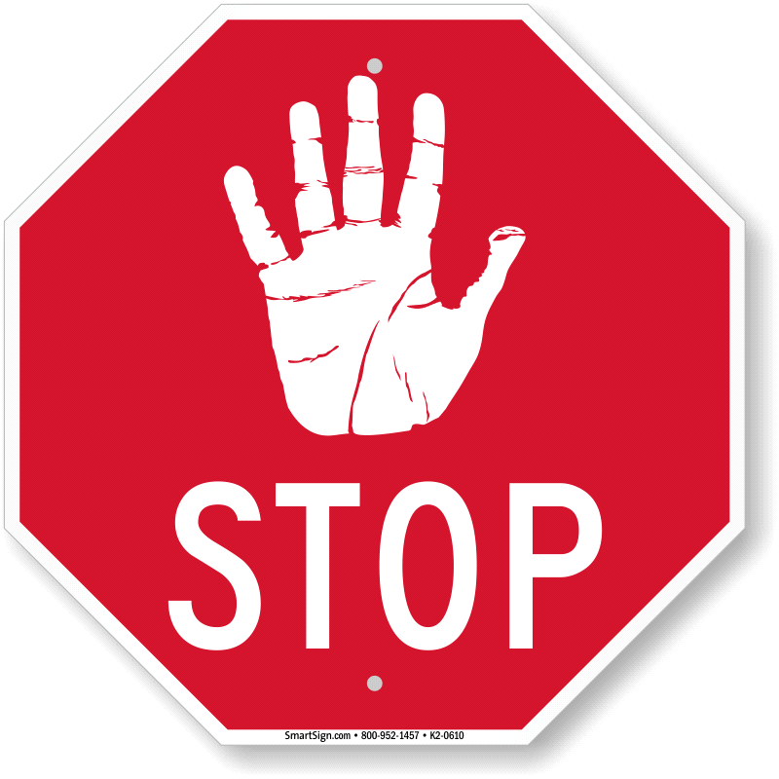

Есть некоторые эффективные фразы, которые можно использовать при отказе от предлагаемых наркотических веществ, после озвучивания которых распространитель таких веществ должен отступить.
Например
- Нет. (Четко и без сомнений).
- Нет, я это не употребляю
- Употребление наркотиков уголовно наказуемо.
- Я не хочу. Наркотики заставят от них зависеть.
- Меня не возьмут на хорошую работу, если я буду наркоманом.
- Не хочу. Мне весело и без наркотиков.
- Я хочу родить здорового ребенка.
- Мне это не интересно.
- Мой знакомый умер от передозировки, я так не хочу
- Я и без этого себя прекрасно чувствую!

